Отчет лабораторная работа №6
- Установленная версия Git
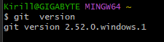

- Для получения списка доступных команд использовал команду help
- Для создания нового локального репозитория использем:
- Открыть папку, в которой хотим создать репозиторий
- Вводим команду git init
- Задаем имя пользователя и используемый email, используя команды
$ git config --global user.name "XXX"
$ git config --global user.email XXX@XXX.com
- Вводим команду git config –list для проверки конфигурационного файла
- После инициализации файла в папке появилась скрытая папка .git, в которой находятся исполняемые файлы.
Используя команду status можно получить информацию о том, какие файлы изменились между текущей стадией и HEAD. Файлы разделяются на 3 категории: новые файлы, измененные файлы, добавленные новые файлы.
- Создаем текстовый файл hello.txt, индексируем его командой git add <hello.txt> и коммитим изменения git commit –m “test1”. После этого в папке. git появился новый объект e1. Также git проинформмировал об успешном создании объекта.
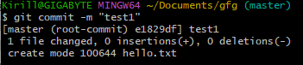
- Вводим команду git log, в которой наблюдаем на какой ветке сейчас находимся(master):
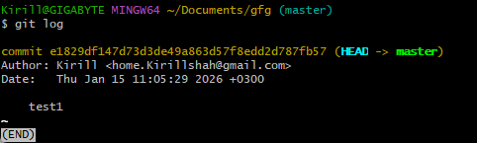
- Изменяем файл hello.txt, заново добавляем через git add и коммитим изменения. После git status наблюдаем состояние файла modified
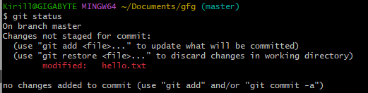
- Создаем файл с расширением .gitignore, задаем в него игнорирование папки ANAPA2007, добавляем файл через git add и коммитим через git commit.
- Создаем новую ветку через git branch <name> и переключаемся на нее через git checkout.
- Создаем и присоединяем файл test1.html
- После команды git status наблюдаем, что находимся на ветке test.
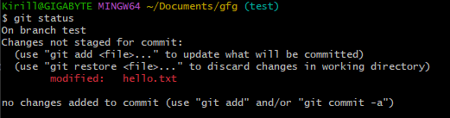
- Используя команду git merge выполняем слияние веток 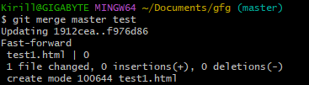
- После последовательного апдейта файла test1.html мы проводимм попытку merge двух веток, на что получаем ошибку
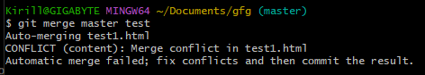
- Для исправления ошибки обновляем подключенные файлы до одной версии и получаем сообщение об успешном слиянии.
